К.А. Михайлов
К вопросу о границах применимости закона исключенного третьего
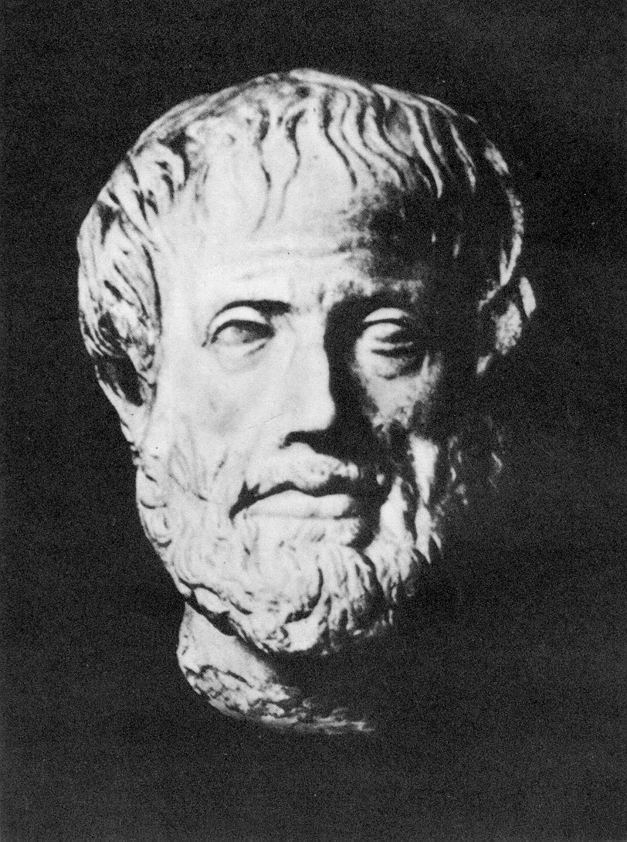
Согласно традиционному подходу, используемому в так называемой классической математике и логике и основанных на них теоретико-познавательных моделях, истина определяется просто: истинным признается утверждение, соответствующее реальному положению вещей безотносительно к специфике содержания этого утверждения и возможным проблемам при его верификации (доказательстве). Выше мы уже немного говорили об этом. Тогда становится понятно, почему в таких моделях используется и принцип исключенного третьего. Но что интересно – сформулировавший этот принцип Аристотель сам же и указал на невозможность его использования в некоторых случаях особого рода. Примером такой ситуации могут служить суждения о случайных будущих событиях. Вот классический пример Аристотеля, касающийся раздумий стратега-полководца на войне (знаменитый фрагмент IX книги трактата Аристотеля «Об истолковании»): «Будет ли завтра морское сражение? Или его не будет?». Или, может быть, скорее стоило бы сказать так: “Завтра будет морское сражение или завтра не будет морского сражения”? Логический принцип исключенного третьего предлагает нам выбрать одну из этих двух альтернатив как верную. Но это означает принятие фатализма (называемого логическим фатализмом), ведь что бы мы ни выбрали (какая бы из альтернатив ни оказалась верной, причем верной уже сегодня), завтра с неизбежностью будет то, что в нем (этом утверждении) говорится (ср. с парадоксом божественного всеведения, о котором шла речь чуть выше). Если сейчас истинно «Завтра будет морское сражение», значит, завтра его уже не может не произойти, и наоборот. Получается, что, принимая определенный логический закон (принцип), мы задаем онтологию (принципиальное устройство бытия) своего мира. Выходит, что реальность, в которой, как мы полагаем, действует принцип исключенного третьего, уже в силу этого сама жестко предопределена. Философские абстракции относительно познания объектов, его возможностей и границ, «навязывают» некие необходимые свойства самим этим объектам. И, наоборот, для описания объектов с определенными свойствами (скажем, суждений с проблематическим истинностным статусом) нужны определенные же логические средства. Таким образом, на этом примере можно проследить важнейшую связь логики и онтологии и указать важный «философский выход» логической проблематики, отстаивая тезис о формальной логике как все же философской дисциплине.

Аристотель

(384—322 до н.э.)

Поэтому, учитывая существование подобных ситуаций (связанных с невозможностью обоснованного и приемлемого выбора одной из альтернатив), следует сделать вывод, что анализ реальной (а не «идеальной») познавательной деятельности должен заставить нас отказаться от слишком суровой «наивно-классической» модели. Она основывается на так называемой абстракции актуальной бесконечности – гипотетическом допущении того, что вся действительность (и, соответственно, истина) уже существует как целое во всей своей определенности вне зависимости от нашего проникновения в нее и нашего знания ее. Хотя и не в модусе «для нас» (а в модусе «сами по себе»), но существуют еще не обнаруженные далекие звезды, еще не выкопанные клады, ответы на неразгаданные математические тайны (например, существует ли нечетное совершенное число) и т.д. Применительно к математической реальности это может быть проиллюстрировано и так: весь натуральный ряд чисел уже существует как нечто объективное и «предданное», пусть и в каком-нибудь особом, «платоновском» мире.
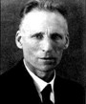
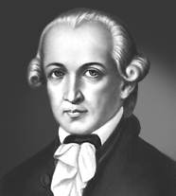
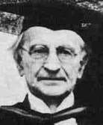
Более-менее наглядно абстракцию актуальной бесконечности можно представить с помощью следующего примера. Представим себе, что мы сидим в двигающемся по уже давно существующей и размеченной трассе вагончике, из окна которого мы смотрим на верстовые столбы вдоль этой трассы (аналогия натуральных чисел), которые в своем существовании, таким образом, никак не зависят ни от движения вагончика, ни от наших взоров. Мы как бы просматриваем демонстрируемую нам «киноленту», на которой уже записаны события всех времен. Воспользуемся для объяснения данной и весьма тонкой дистинкции терминологией Канта, детально в свое время рассмотревшего этот вопрос. Согласно указанной абстракции, мы не столько в ходе сознательного поиска действительно находим новые столбы (то есть отправляемся в путешествие по трассе и движемся по ней все дальше и дальше, рассчитывая найти все новые и новые столбы, ожидая, надеясь и т.д. их там увидеть), сколько застаем их там, куда проникаем. Заставать, а не находить… Резкой критике такую модель математических объектов, познания и реальности вообще развернули в начале ХХ в. так называемые интуиционисты, прежде всего, их идейный отец – великий голландский математик Лёйтзен Брауэр. Центральное место в интуиционизме занимает понятие конструктивного объекта. Таковой объект – это нечто, что может хотя бы в принципе быть сконструировано в результате некой указанной финитной (то есть конечной) процедуры. Многие идеи интуиционизма весьма созвучны конструктивистской же теории познания уже упоминавшегося Канта. Согласно Канту, объектом познания может стать лишь такое нечто, которое дается нам в чувственном восприятии, которое подчиняется априорным (внеопытным, изначальным, предданным) условиям, облекается в априорные формы – пространство и время. То есть мы способны познавать лишь такие объекты (более того, именно они одни и заслуживают названия объектов), которые подчинены условию пространства и времени, которые хотя бы в принципе имеют конечные пространственные размеры или могут быть в принципе построены за конечное время. Это исключительно объекты эмпирического опыта, наглядного созерцания. Объект – это то, что мы сами зафиксировали, построили в качестве такового. Любое натуральное число n – это, грубо говоря, внутренняя суть конструкции из n палочек (построенной в воображении или в реальности на доске, бумаге и т.д.). Если абстрагироваться от ограниченных материальных и временных возможностей человека при таком конструировании (краткое время жизни, расход чернил в ручке и т.д.), можно утверждать, что любое натуральное число можно построить за конечное время. То есть абстракция актуальной бесконечности отвергается и сменяется абстракцией потенциальной осуществимости. Но – вот что занятно и кажется несколько парадоксальным – хотя мы можем построить любое (каждое) натуральное число, мы не можем построить их все (в смысле все сразу), множество их как особый объект (на это потребовалось бы бесконечное время). Тогда наш вагончик превращается в рельсоукладчик, а наша готовая дорога – в непрекращающуюся стройку: везущий нас агрегат сам конструирует трассу, по которой затем двигается (причем эти два процесса идут одновременно). Поэтому принцип исключенного третьего не применим к суждениям о бесконечных множествах, неподвластных такому (финитно осуществляемому) конструированию. Вот самый знаменитый пример Брауэра, с помощью которого он иллюстрировал свой подход к логике и математике: «Встречается ли в десятичном разложении числа π двадцать девяток подряд? Или не встречается?». Каким образом мы должны выбрать одно из этих суждений («Двадцать девяток подряд встречаются» или «Двадцать девяток подряд не встречаются») – а именно, то, которое «на самом деле» является истинным? И существует ли «на самом деле» это самое «на самом деле»? И какое именно из двух наших суждений истинное? Можно привести здесь же массу примеров открытых на протяжении многих веков математических проблем. Например, английским математиком Э. Уайлсом недавно (в 1994 г.), как считается, была, наконец, доказана Великая теорема Ферма. А до этого момента можно ли было полагать, что соответствующее высказывание (утверждение теоремы, что для любого натурального числа n > 2 уравнение a_{n} + b_{n} = cn не имеет натуральных решений a, b и c) само по себе имело собственную, вечно и имманентно (неотделимо, в силу собственной природы) присущую ему истинностную оценку (как считают платонисты)? Или же эту истинность следует отождествить с доказуемостью (на этом пути решали указанные онтологические и гносеологические проблемы интуиционисты)? Интуиционисты присваивают высказываниям оценки T и F (аналоги обычных истины и лжи, но лишь аналоги, потому что фактически под Т понимается «доказанность в качестве истины», а под F, соответственно, «отсутствие доказанности в качестве истины»). Сходство интуиционистской и классической («бивалентной») логики проявляется в том, что ни одному высказыванию не могут быть одновременно присущи оценки Т и F. Это понятно. Не могут также одновременно иметь оценку «истина» (Т) высказывания вида А и ¬А (знак ¬ означает отрицание «неверно, что»). Это тоже понятно, интуиционисты «берегут» принцип непротиворечия и «здравый смысл» теории доказательств утверждений об объективном мире. Ведь если мы имеем ситуацию Т ¬А, то мы имеем и ситуацию FA (а одновременное наличие ситуаций ТА и FA запрещено). Что значит Т¬А? Это значит, что утверждение ¬А надежно обосновано, доказано. Значит, утверждение А не может иметь такого доказательства, иначе мы имели бы два равно обоснованных, но противоречащих друг другу утверждения об объективном мире, что невозможно. Поэтому утверждению А в этом случае должна быть присуща оценка F. Но вот дальше начинается самое интересное – различия в n подходах классической и интуиционистской логики. Последняя строится таким образом, что вполне возможно такое положение вещей, что FA и F¬А одновременно для некоторого утверждения А. Что это значит? Это значит, что мы не имеем доказательства ни для утверждения А, ни для утверждения ¬А. По внешнему виду эти утверждения противоречат друг другу. Классический принцип исключенного третьего принудил бы нас признать, что их нельзя одновременно отвергнуть. Мир сам по себе (то есть мир классической логики и математики, понимаемый по-платонистски; мир, актуально содержащий в себе всю бесконечность положений вещей, всю бесконечность событий всей истории Вселенной) устроен таким образом, что «либо будет, либо нет»; нет, и не может быть в этом мире «ничего среднего» между бытием и небытием. С этим, конечно, спорить трудно. Проблема в том, какие критерии существования мы используем. Ставим ли мы знак равенства между выражениями: «это существует» и «люди знают, что это существует»? Интуиционисты (в силу причин, рассмотренных выше, а именно причин, касающихся признания принципиально конечного характера объектов, могущих стать объектами человеческого познания) фактически так и сделали. И тогда понятно, откуда в интуиционистской логике (не вводящей, как, скажем, сделал Ян Лукасевич при решении того же «парадокса логического фатализма», дополнительные истинностные значения) появляется «лишняя альтернатива». Обратите внимание на различие следующих утверждений: «Я знаю, что это есть», «Я знаю, что этого нет», «Я не знаю, что это есть», «Я не знаю, что этого нет». Между «я знаю, что это есть» (как теперь нам ясно, эквивалентом «это есть», ТА) и «я знаю, что этого нет» (эквивалентом «этого нет», Т¬А) оказывается «я не знаю, что это есть (этого нет)» (FA или F¬А). Ведь из того, что я не знаю, что нечто имеет место (например, что существуют нечетные совершенные числа, пусть даже «на самом деле» это и так), абсолютно не следует, что я знаю, что имеет место ему обратное. Если пока не указана процедура построения объекта, существование которого докажет утверждение А, это еще не значит, что ее нет вообще. И из отсутствия такой процедуры на настоящий момент, естественно, не вытекает актуальное существование (и способ ее предъявления) процедуры, с помощью которой мы могли бы доказать утверждение ¬А. (Если я пока не нашел в десятичном разложении числа «пи» двадцати девяток подряд, это не значит, что я нашел их отсутствие в этом разложении, ибо оно бесконечно)! И обратно (тем более), если я не имею процедуры, доказывающей утверждение «нечетных совершенных чисел нет», процедуре, доказывающей, что они есть (и способной за конечное число действий предъявить, построить хотя бы одно из них), взяться просто неоткуда, и это вполне согласуется со здравым смыслом. Фактически, повторим, интуиционисты заменяют понятия истины и лжи (для высказываний) понятиями их доказуемости и опровержимости. Тогда ТА надо понимать, как «А доказано», Т¬А как «А опровергнуто», FA как «А не доказано», F¬А как «А не опровергнуто». Закон исключенного третьего ограничивается за счет того, что понятия «доказано» и «опровергнуто» в интуиционистском смысле находятся не в отношении противоречия, а в отношении противоположности. Стороны «антиномий» (противоречий), сконструированных посредством высказываний о неконструктивных объектах, находятся именно в таком отношении. «Морское сражение – оно завтра будет или не будет?», «Десятичное разложение числа π – оно содержит искомое количество девяток подряд или не содержит?». «Нынешний король Франции – он лысый или не лысый?». Если не указать, что нынешний король Франции – несуществующий объект (а потому неконструктивный в указанном выше смысле), вполне можно сформулировать следующее парадоксальное рассуждение: «Нынешний король Франции лыс. Это ложь, следовательно, Нынешний король Франции не лыс (то есть Нынешний король Франции имеет волосы). Следовательно, Среди людей, имеющих волосы, имеется нынешний король Франции».

Л. Брауэр
(1881—1966)
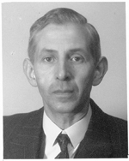
кто это 1

Выдающийся интуиционист
Аренд Гейтинг (1898—1980)
кто это?
Ян Лукасевич
(1878—1956)
Иммануил Кант
(1724—1804)
Таким образом, закон исключенного третьего не применим, в частности, к высказываниям о случайных будущих событиях, о бесконечных множествах, о несуществующих объектах.
Уже представленный нами как «идейный отец интуиционизма» Кант тоже предлагает вариант подобной антиномии. Она носит у него сугубо философский характер и называется «математической антиномией чистого разума». Кант показывает, что можно вполне убедительно и логично доказать как то, что мир имеет начало во времени (тезис антиномии), так и то, что он его не имеет (антитезис). Причина возникновения этой антиномии и принцип ее разрешения, согласно Канту, просты. Термин «мир» («мироздание»), говоря современным языком, – это пустое имя (как «вторая жена Пушкина», «самая красивая русалка», «самая высокая в мире золотая гора», «наименьшее двузначное четное простое число» и т.д.), это созданная нами самими абстрактная конструкция (подобно тому, как Платон от непосредственного существования отдельных зайцев перешел к утверждению существования множества всех зайцев), при использовании которой в контекстах, где априори может вестись речь лишь о подлинных, реальных объектах познания, как раз и возникают «логические неурядицы». И тезис, и антитезис такой антиномии, естественно, ложны, – поскольку мир как целое вообще не может быть объектом осмысленных высказываний, фиксирующих результаты нашей познавательной деятельности, он не может быть ни конечным, ни бесконечным – так же, как не может быть ни лысым, ни волосатым несуществующий нынешний король Франции.
Собственно говоря, «идеологические основания» рассуждений Лукасевича, который при решении проблемы «завтрашнего морского сражения» предложил ввести третье истинностное значение – «неопределенно», являются частным случаем интуиционистского принципа конструктивности и интуиционистской трактовки понятия «объект рассмотрения». События будущих дней нельзя созерцать наглядно (непосредственно), ведь люди не способны видеть будущее (предсказания на основе законов природы здесь не в счет, мы же говорим о случайных будущих событиях); нельзя также иметь в эмпирическом восприятии несуществующие объекты (нынешнего короля Франции, русалок и т.д.) и бесконечные или, точнее, если учесть терминологическое замечание Канта, неопределенно неограниченные последовательности объектов (например, множество всех натуральных чисел или знаков после запятой в числе π). Все эти названные примеры – просто-напросто различные иллюстрации к понятию «конструктивный объект».
Интуиционистские рассуждения позволяют пролить свет и на решение еще одного красивейшего парадокса – парадокса непознанного: «Если нечто еще не познано, не вошло в контекст нашего опыта, откуда мы тогда вообще можем знать, что оно есть? Как же мы познали его, пусть и как далее непознаваемое?» В каком смысле можно говорить о существовании далеких гипотетических небесных объектов до тех пор, пока они не будут обнаружены? И правомерно ли говорить потом, «задним числом»: «Вот, мы обнаружили эту звезду. Значит, она давно была тут, до и без нас, просто мы об этом не знали»? Нет ли в этом утверждении парадокса? В каком смысле «была»? Ведь чтобы сказать, что она «была», ее надо было обнаружить и тем самым лишить статуса «без нас»… Динозавры, конечно, существовали задолго до человека, но вот истинность этого суждения без человека, который ее установит, была бы невозможной. То есть существовавших без человека динозавров без человека бы просто не было бы…

Как это ни парадоксально, но это не является общим местом даже в среде самих логиков (см. § 1.6.1).
Поэтому неудивительно название этого направления – интуиционизм (от лат. «пристально смотрю»).
Так же, как множество зайцев само не заяц (и оно существует как единственное в мире множество зайцев – именно как множество всех зайцев), множество натуральных чисел – само не число, а «еще более» абстрактный объект с собственными свойствами, главным из которых здесь следует признать неконструктивность (хотя все его элементы конструктивны).
Об этом знает, конечно, как минимум, Господь Бог, но сей абонент постоянно находится вне «зоны действия сети», в которую погружены человеческие субъекты.
Упомянем здесь также знаменитую проблему четырех красок в топологии, о которой в литературной форме (блестящий рассказ великого Мартина Гарднера «Остров пяти красок») можно прочитать по адресу: URL: http://nlzg.ucoz.ru/svyashpisaniya/Gurdner/rasskazi/Ostrov_pyati_krasok-1991-doc-.zip
Философы ХХ и ХХI вв. любят приводить в таких случаях уже цитировавшуюся нами парадоксальную фразу: «На самом деле нет никакого “на самом деле”». Но не потому ли она парадоксальна, что истина и парадокс всегда идут рука об руку?
Напоминаем: ложность утверждения трактуется как отсутствие убедительных причин принять его в качестве истинного.
Однажды одного теолога спросили: «Как Вы можете согласовать Ваше утверждение о том, что Бог сотворил мир 6 тысяч лет назад с данными современной науки, которые говорят о 15 миллиардах лет?». Ответ был таков: «Здесь нет проблемы. Просто 6 тысяч лет назад Бог сотворил мир, которому было 15 миллиардов лет». Это было бы не более чем забавной шуткой, если бы по подобной схеме не была выстроена очень популярная в современной науке концепция возникновения Вселенной Дж. Уилера. См.: URL: http://www.chronos.msu.ru/RREPORTS/michailov_kantovskaya.htm

